## Pautão do 28º Enflor e 16ª Garden Fair

**Prezado (a) Jornalista,**

Para sua comodidade, fizemos um levantamento com os expositores do **28º Encontro Nacional de Floristas, Atacadistas e Empresas de Acessórios (Enflor) e da 16ª Garden Fair - Feira de Tecnologia em Jardinagem e Paisagismo** - e reunimos aqui, em forma de pequenas pautas, as principais informações que recebemos para facilitar o seu trabalho.



Rosa Guedes - (19) 99765-2616

Maura Padula - (19) 99218-0617

**BIO PLUGS**

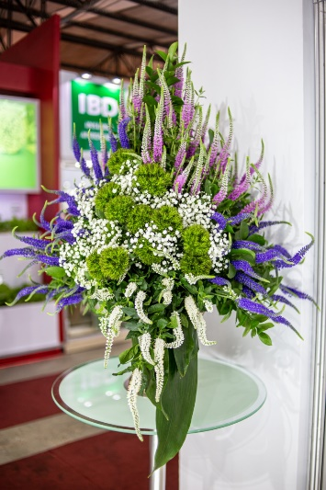**Verônica** -. É uma flor de corte que chega para dar charme aos mais diversos arranjos, desde rústicos aos sofisticados. É uma planta perene, ou seja, nunca fica sem flores durante sua vida. De alta durabilidade, é uma flor de corte longa e robusta, que promete trazer refinamento aos mais diversos tipos de usos, como decorações, buquês e arranjos. Disponível nas cores azul, rosa e branco, Veronica é uma novidade apresentada **Bio Plugs**.

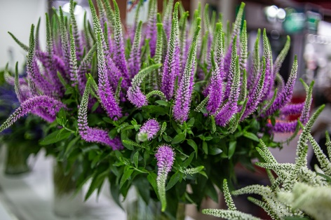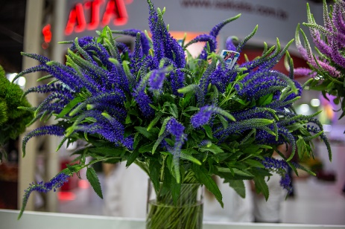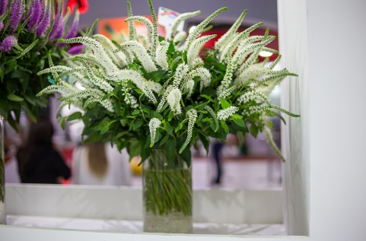**Informações:** Luís Guimarães Alves – (11) 97302-537 – [luis@agencialoopers.com](mailto:luis@agencialoopers.com)

**LIVRO INÉDITO**

Uma novidade que deverá chamar a atenção pela importante contribuição que dá ao setor flores e plantas ornamentais como um todo é o lançamento do livro “Cactos e outras Suculentas para Decoração”. A obra é de autoria de Harri Lorenzi, do Instituto Plantarium, Gerardus Olsthoorn, produtor em Holambra, e Carol Costa, jornalista especializada em jardinagem e reúne nada menos que 640 diferentes espécies. São 400 páginas, ricamente ilustradas com quase 700 fotos coloridas. Além de pelo menos uma foto de cada variedade, o livro identifica um a um os exemplares apresentados e traz informações detalhadas sobre as características morfológicas, origem, tipos de uso e modo de cultivo, o que padronizará a nomenclatura das espécies, favorecendo o consumidor e demais *players* desse mercado em ascensão.

**MAGNA FLORA**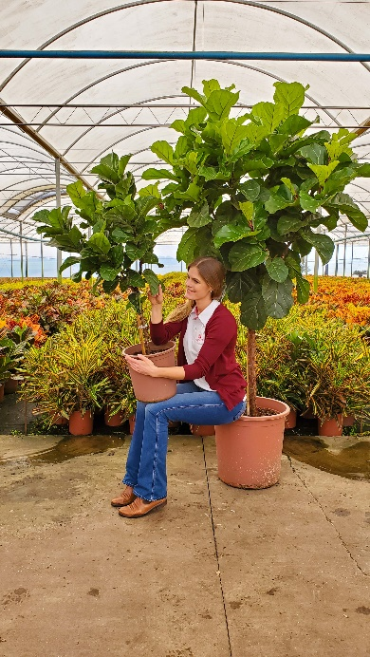

**Ficus Lyrata Bambino –** Com a proposta de miniaturizar o conceito de “árvore dentro de casa” e seguindo a tendência do urban jungle, a Magna Flora apresenta o Ficus Lyrata Bambino. A planta da moda, Ficus Lyrata, tem um porte grande e muitas residências não possuem espaço para comportá-la. Levando isso em consideração, a Magna Flora, pensou em uma solução semelhante e ainda muito elegante para as pessoas com espaço reduzido.

**Orquídea Hawaiian “Brilhante” -** Flores já estabelecidas no mercado, as Orquídeas Hawaiian apresentam um visual colorido e tropical. A diferenciação, agora, é que novas variedades com cores vibrantes, também possuem um **brilho semelhante à purpurina** quando expostas à luz intensa (como a da lanterna do celular ou luz solar).

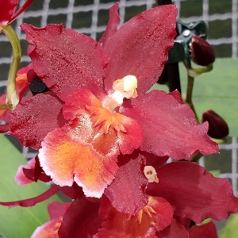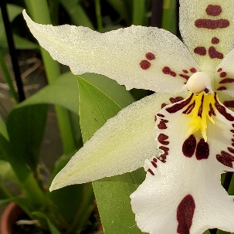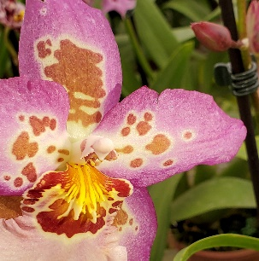

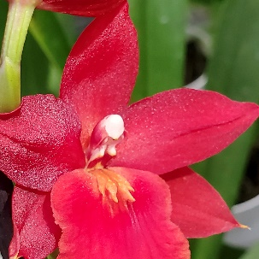

**Mais informações:** Vivian Klein Gunnewiek – (19) 99700-8926 – [vivian@magnaflora.com.br](mailto:vivian@magnaflora.com.br)

**JAPI Vasos Decorativos**

A empresa apresenta cinco novas linhas de vasos decorativos. Destaques para a Octagonal, que inova com vasos que se transformam em mobílias, e a linha Stúdio, que tem peças assinadas pelos designers Oswald Mellone e Mariana Quinelato.

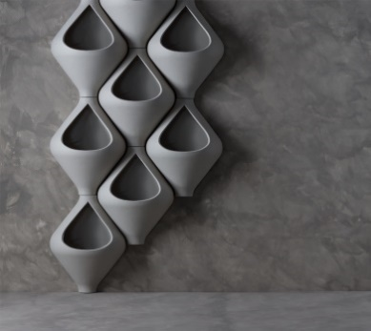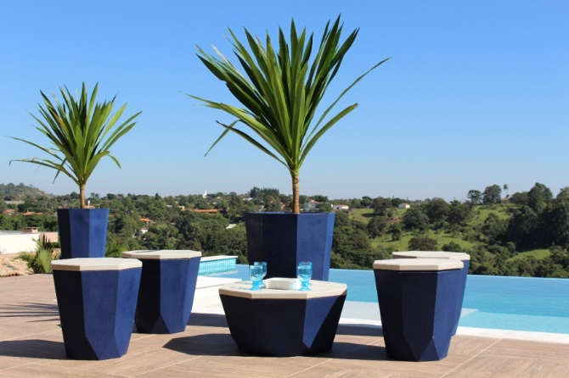

Linha Octagonal

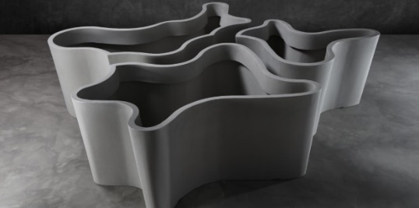Linha Studio

**Informações:** Quezia Barbosa **-**

[queziabarbosa@biocomunicacao.com](mailto:queziabarbosa@biocomunicacao.com) -(11) 99438-4202

**GARDENWALL**

A GardenWall lança esse produto inédito para construção de jardins verticais: o módulo que vem com um bloco cerâmico agregado e uma floreira para construção de jardins onde ainda não tem uma parede.

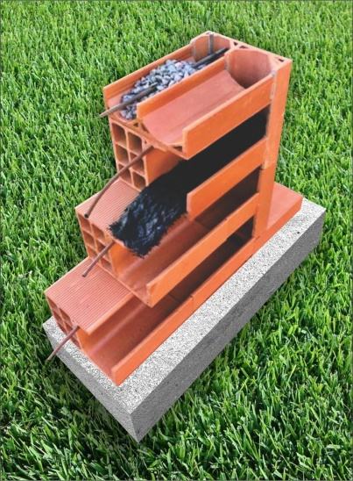

Mais Informações: **Julia Fiorini Garcia Leal Carvalho -**[www.gardenwall.com.br](http://www.gardenwall.com.br/)***Fone:***(19) 3641-8341***Cel:***(19) 9.9909-7666

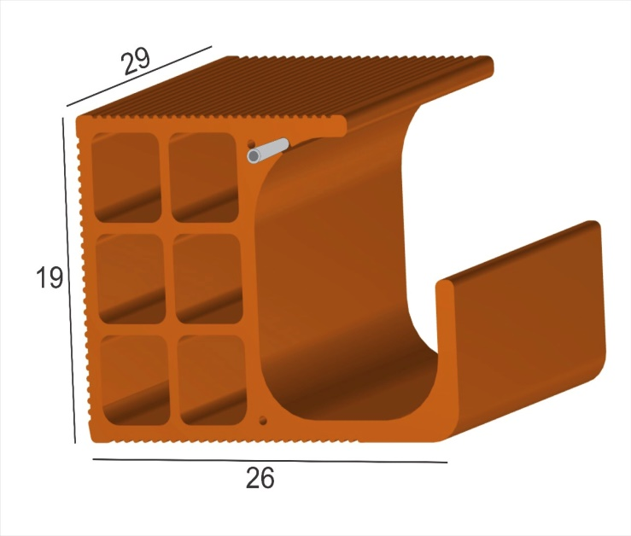

**LISA FLORES**

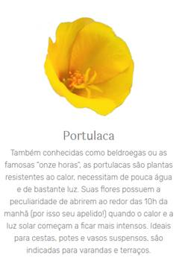Calipetite e Portulaca são dois produtos lançamentos, ideais para sol pleno, com abundância de flores, resistentes ao calor e cultivadas o ano todo.

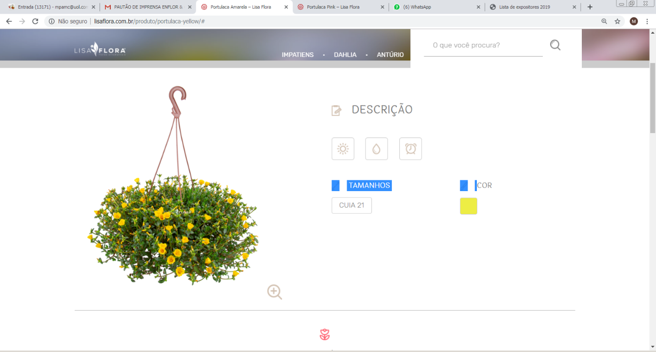**Portulaca** – nas cores amarela e pink. Também conhecidas como beldroegas ou as famosas “onze horas”, são plantas resistentes ao calor, necessitam de pouca água e de bastante luz. Suas flores possuem a peculiaridade de abrirem ao redor das 10h da manhã (por isso seu apelido), quando o calor e a luz solar começam a ficar mais intensos. Ideais para cestas, potes ou vasos suspensos. São indicadas para varandas ou terraços.

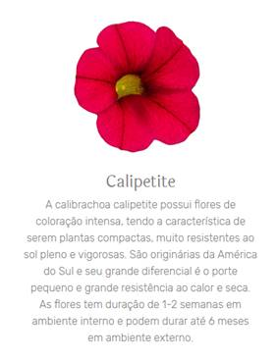**Calipetite** – A Calibrachoa Celipetite possui flores de coloração intensa. Tem como característica ser compacta e muito resistente ao sol pleno. São originárias da América do Sul e seu grande diferencial é o porte pequeno e grande resistência ao calor e seca. As flores têm duração de uma a duas semanas em ambiente interno e podem durar até seis meses em ambientes externos.

**Mais informações:** Stephanie Ruiter - (19) 9.9841-5811 [stephanie.ruiter@lisaflora.com.br](mailto:stephanie.ruiter@lisaflora.com.br)

**TERRA VIVA**

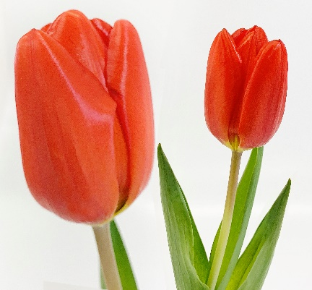**Tulipa Lalibela –** é um dos destaques da “vitrine” que a Terra Viva irá apresentar no Enflor. A nova variedade de Tulipa Lalibela chama atenção pelo seu tamanho extragrande e sua coloração laranja marcante. Seu botão, quando está desabrochando, atinge quase 10 cm de altura e quando aberto pode atingir 15 cm. O produtor promete também apresentar um canteiro de Tulipas Lalibela, que deverá encantar os visitantes.

**Mais informações::** Tiago Passarelli – (19) 3802-9064 | (19) 99292-0069 – [tiago.passarelli@terraviva.agr.br](mailto:tiago.passarelli@terraviva.agr.br)

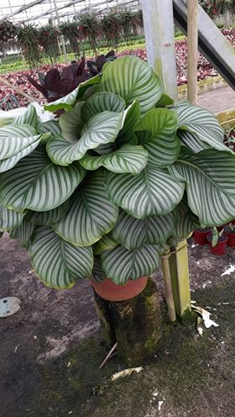

**R. ACOSTA**

**Calathea Orbifolia**: esta planta da família das Marantaceas será apresentada no Enflor pelo sítio R.Acosta. De meia sombra, tem origem no Brasil e é ideal para jardins internos e sombreados, individualmente ou agrupadas/ maciças.

**Mais informações:** Deborah Acosta (19)992174329

**COOPERFLORA**

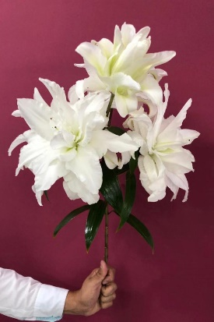**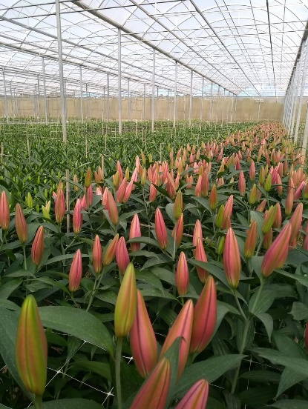Lírio** **Tabledance -** Diferente dos outros, que só mostram suas cores quando a flor já está aberta, possui coloração também nas costas do botão, o que permite o seu uso em arranjos e decoração de diversas formas, inclusive com flores semiabertas ou mais fechadas. Além disso, apresenta uma flor de grande porte, superior ao tradicional. A foto ao lado mostra que ainda estufa ele já mostra suas cores.

**Lírios Dobrados -** Outra novidade da Cooperflora é o retorno ao mercado dos lírios dobrados, que já foram produzidos no passado, mas que havia saído de cena. O destaque fica por conta do volume de flores em apenas uma haste.

**Mais informações:** Andrea Wagemaker – (19) 3802-9911 **-** andrea.wagemaker@cooperflora.com.br

**ROSAS SWART:** a empresa apresentará **duas variedades de rosas: Ivy e Bluez**

***Variedade Ivy***: Para uns uma cor Pink, mas para muitos Marsala. É uma variedade presente principalmente nas decorações festas de 15 anos, mas que também nas decorações de casamento essa variedade tem ganho bastante espaço, por fazer uma combinação perfeita em tom sobre tom, com outras variedades.

***Variedade Bluez:*** É uma dupla face, onde cada lado das pétalas tem um cor diferente da outra, sendo um lado vermelho e o outro branco. Esta variedade desperta a curiosidade nas pessoas, justamente por ter esta coloração bicolor. É de poucos espinhos, hastes longas e botão médio, porém, proporciona uma abertura sensacional.

**Mais informações:** Rodrigo Emanuel da Silva Celular: (19) 99403-4616 email: [vendas.swart@gmail.com](mailto:vendas.swart@gmail.com)

**FLORES RANCHO RAÍZES**

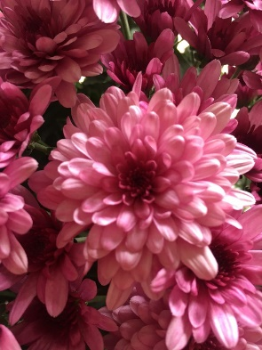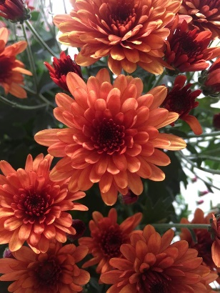**Amore –** é uma nova variedade de flores do campo, da família bola belga, é fruto de uma parceria entre a Flores Rancho Raízes e a Terra Viva. Apresentada seis opções de cores vibrantes. A proposta desta nova variedade é estimular as pessoas em casa a usá-la para decoração de pequenos espaços ou de arranjos de mesa.

**Mais informações**: Jamira – (19) 99694-4335

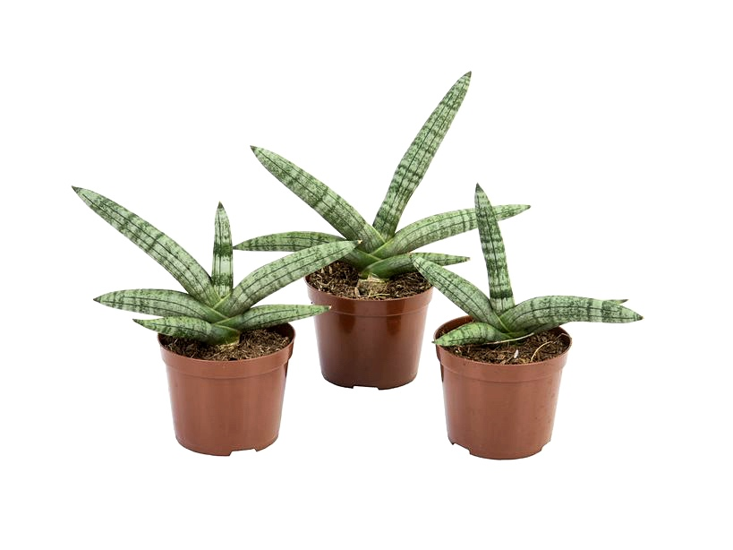**NATURAYO:**

Trata-se de uma espécie nova de Sansevieria (lança de São Jorge). A Sansevieria Boncel, que batizamos de **Sansevieria Estrela** pelo seu formato, é uma planta de alta durabilidade e pouca manutenção, que requer água apenas 1 vez por semana e se dá bem em diversos ambientes de sol ou sombra.

**Mais informações:** Thomas Reves - (85) 8899-8914 - [thomas@naturayo.com.br](mailto:thomas@naturayo.com.br) [vendas.swart@gmail.com](mailto:vendas.swart@gmail.com)

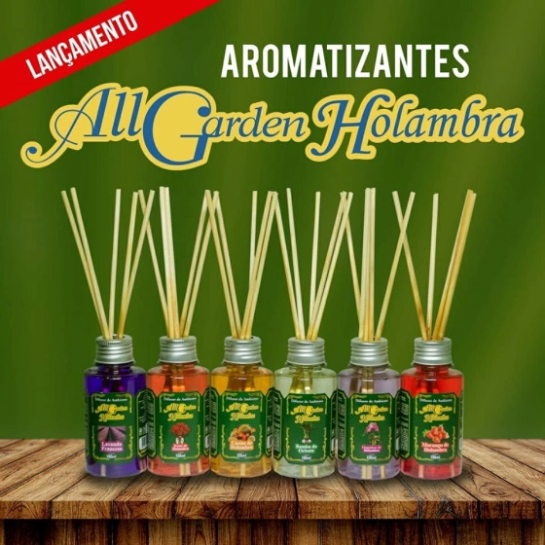**ALL GARDEN**

**Produtos para Gramados  e Floreira –** a empresa está lançando um novo produto para atender melhor seus clientes: o Gramado e Floreira em embalagens de 20kg.

**Aromatizantes para ambientes –** disponíveis em seis aromas: Rosas de Holambra, Cactos de Holambra, Orquídeas de Holambra, Morango de Holambra, Lavanda Francesa e Bambu do Oriente.

**Mais informações:** Letícia Candido Cel: (19) 99369-2605 email: [leticia@allgardenholambra.com.br](mailto:leticia@allgardenholambra.com.br)

**QUALI FLORA**

A empresa lançará no Enflor & Garden Fair 2019 a **Pilea (Peperomioides**), uma das plantas de interior mais populares do momento. Também chamada de dinheiro chinês, planta missionária, planta panqueca ou apenas Pilea, é apreciada por suas folhas decorativas em forma circular. É uma ótima opção para qualquer pessoa, seja iniciante ou mais experiente, que queira adicionar um pouco de verde em casa. A planta é originaria da província de Yunnan, sudoeste da China.

**Mais informações:** Fabiano de Bruin (19) 98186-6544 - qualiflora@qualiflora.com.br

**CACHEPÔS JARAGUA DECOR**

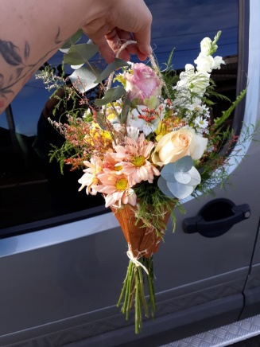A empresa de cachepôs apresenta um novo conceito em porta bouquet eco e suportes de plantas com nós de pinho. A linha é voltada para a ecologia e preservação e utiliza recursos naturais, como casca de palmeira real e nós de pinho. Com foco no conceito “feito à mão” e empregando mão de obra familiar, a empresa auxilia no desenvolvimento da comunidade.

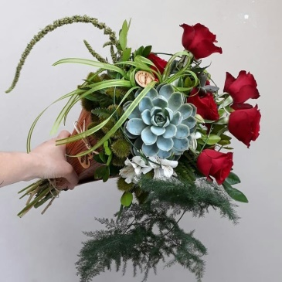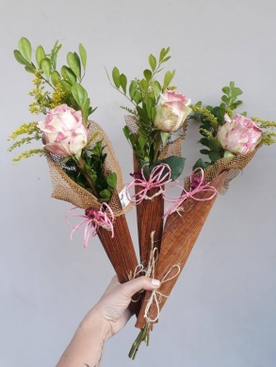

**Mais informações:** Ana - [comercial@cacheposjaragua.com.br](mailto:comercial@cacheposjaragua.com.br)

**CLUBE DO CAMPO**

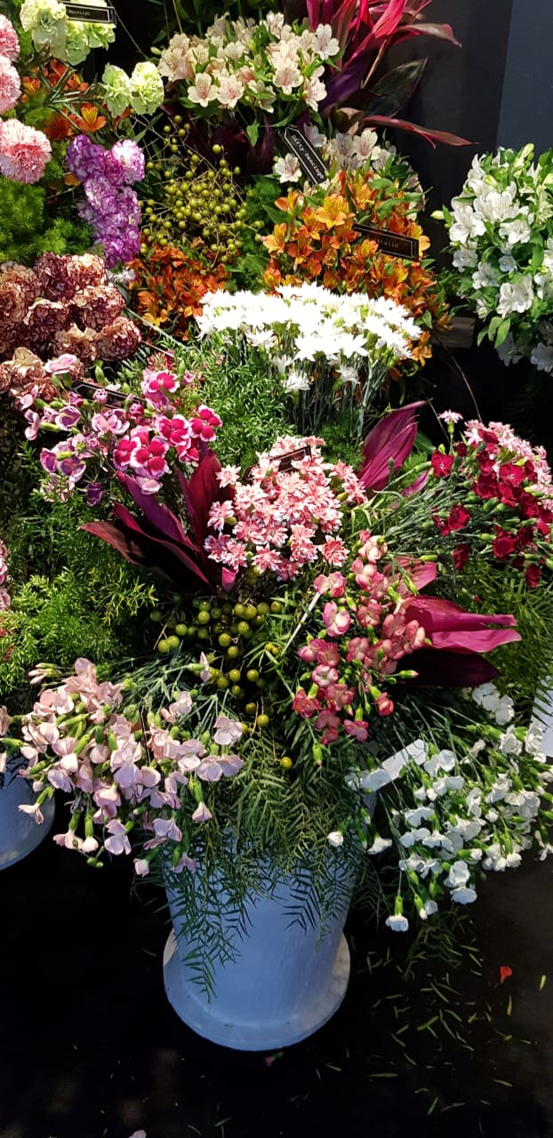A empresa apresentará no Enflor & Garden Fair o lançamento no Brasil do cravo da linha Sparks, desenvolvido pela Hilverda Kooij em 12 variedades de cores. A novidade, muito apropriada para decoração de ambientes, confecção de arranjos e de buquês, se juntará às linhas Standard e Spray já presentes no mercado

 



**Mais informações:** Rodrigo - (35)9832-2006 - clubedocampo@gmail.com

**CAIXA E CIA**

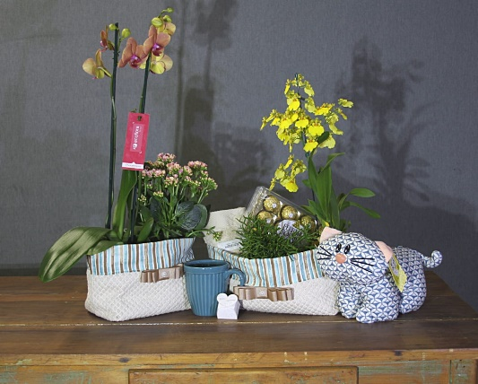**Traz para o Enflor sua nova coleção de cachepôs feito de tecidos.**

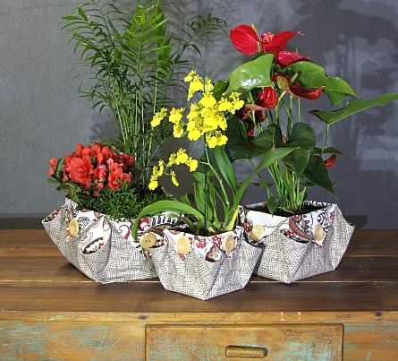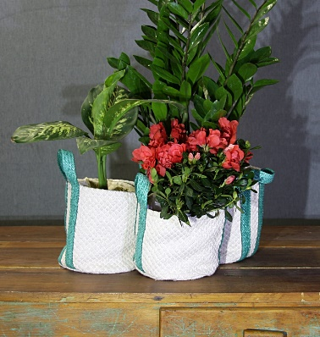

**Informações: Adriana - (51) 9292- 2426**

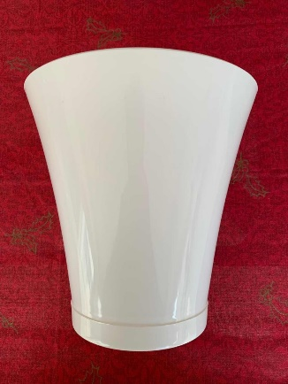**PS PLAST**

**Vaso Anti Dengue - Em tempos em que a Dengue bate record em todo o país, a PS Plast apresenta o vaso anti dengue com prato rosqueado. O vídeo detalhado do produto pode ser acessado no link:** <https://drive.google.com/file/d/1gDvEyiPYCcSylDRY0hErewMG2A7gkevN/view?usp=sharing>

**Mais informações - Laerti – (44) 8816-1030**

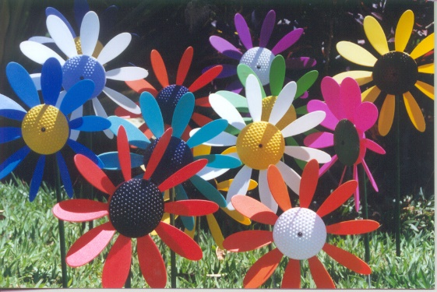**VIRAFLOR**

**Cataventos coloridos - apresenta sua nova linha de cataventos coloridos. O vídeo detalhado do produto pode ser acessado no link:**

<https://drive.google.com/file/d/16CdLSr5guZedGl7oWAosAQ4ml3YvE6-Q/view?usp=sharing>

**Mais informações: Swenne – (19) 97107-5354**

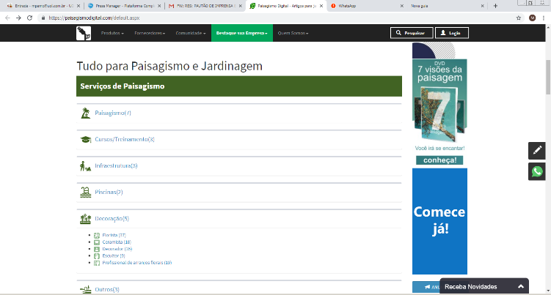**AuE Software – Entre as muitas soluções desenvolvidas no mundo da tecnologia digital para paisagismo e jardinagem, a AuE reforça o seu Portal de negócios “Paisagismo Digital”, um s**ite de encontro entre quem quer vender e quem precisa comprar itens/plantas ou o seu próprio trabalho. <https://paisagismodigital.com/default.aspx>

**Mais informações**: Gustavo Soares Arede - (32) 3217-1501 ou (31) 3582-0025

**FORTMAG -** O Fortmag atua alinhando as moléculas e restaurando a qualidade da água. No cultivo de flores e plantas, as moléculas corrigidas de água deixam as plantas com melhor crescimento, mais saudáveis e com raízes mais fortes e profundas. Com o alinhamento das moléculas, a água é melhor absorvida pelas células, tornando-as mais hidratadas.

**Informações de imprensa:** Keila Draghetti [keilacdd78@yahoo.com.br](mailto:keilacdd78@yahoo.com.br)